**Trabalho de Grupo - “Sequência de Fibonacci”**

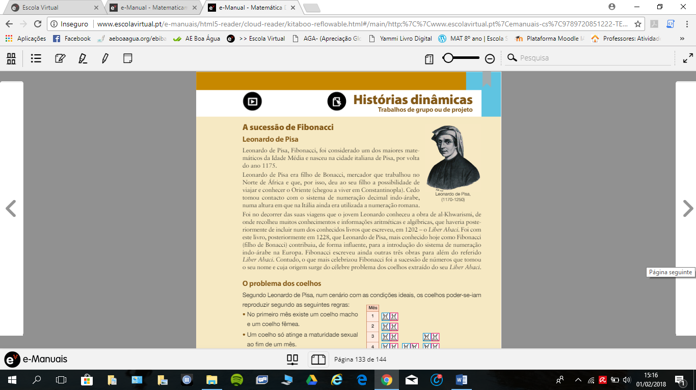

Uma das sequências mais famosas é a sequência de Fibonacci. Leonardo de Pisa (Fibonacci) analisou no seu livro *Liber Abaci* o seguinte problema:

*“Um homem pôs um par de coelhos, acabados de nascer, num ambiente fechado. Num cenário com condições ideais, os coelhos poder-se-iam reproduzir segundo as seguintes regras:*

* *No 1º mês existe um coelho macho e um coelho fêmea.*
* *Um coelho só atinge a maturidade sexual ao fim de um mês*
* *O período de gestação de um coelho dura um mês.*
* *Ao atingir a maturidade sexual, a fêmea irá dar à luz todos os meses*
* *A mãe coelha irá ter todos os meses um coelho macho e um coelho fêmea”*

Assumindo que todos os coelhos são imortais, o número no início de cada mês segue a seguinte sequência:

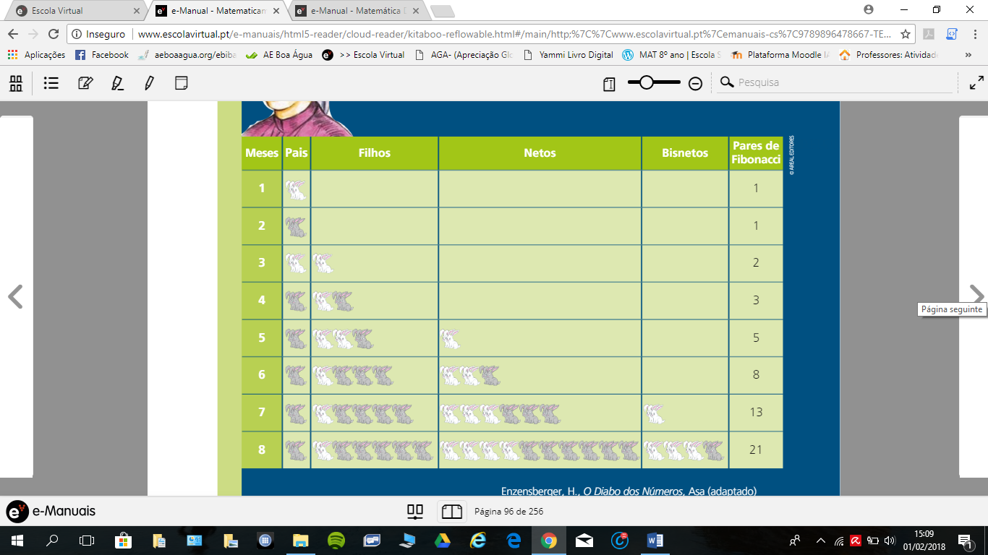

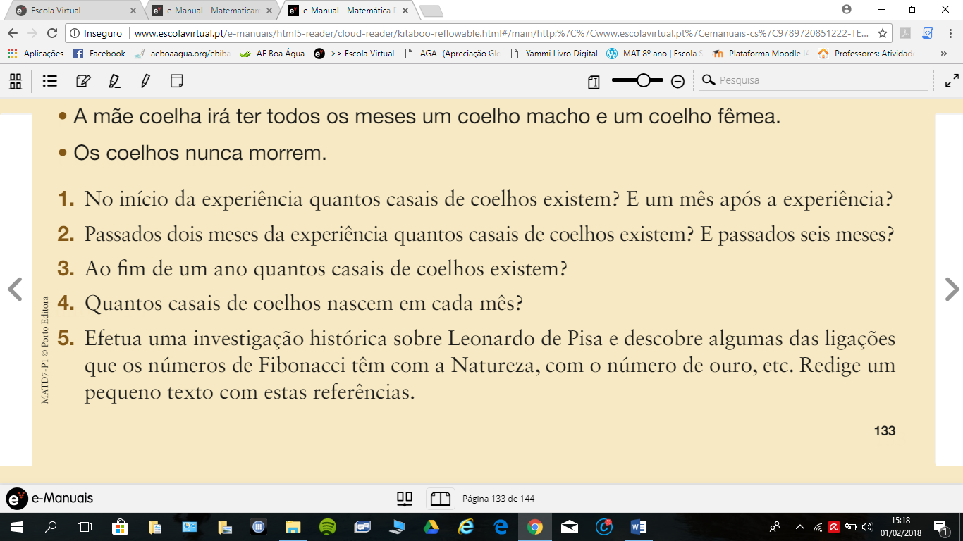

**5.** Efetua uma investigação histórica sobre Leonardo de Pisa e descobre algumas das ligações que os números de Fibonacci têm com a natureza, com o número de ouro, etc. Realiza uma pequena apresentação com estas referências.

**Data de entrega de trabalhos: 20 de Março** (publicados no grupo da turma no Campus by Fundação altice ou por email matematicadaana@gmail.com)